一.实验目的:
熟悉ARP包的结构,及各部分的含义.
二.实验步骤:
1. 在主函数中, 在”packet_handler( header,pkt_data, cout);”行设断点(如下图1)
2.在Debug环境下编译运行此程序.
3. 开始-→运行--→cmd.exe---→ping 169.254.35.67
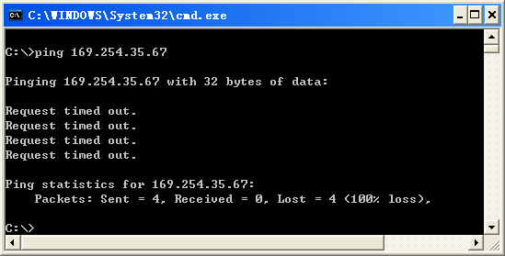
(图2)
4. 在监视器中如图添加变量(图1的右下方)
5. 取pkt_data变量的地址, (在例中,此值为0x0117eed4 )
6. 将该地址填入 内存查看器(如图1的左下方)
7. 查看ARP包的包头(图1左下方黑色部分)
8. OK! 大功告成!
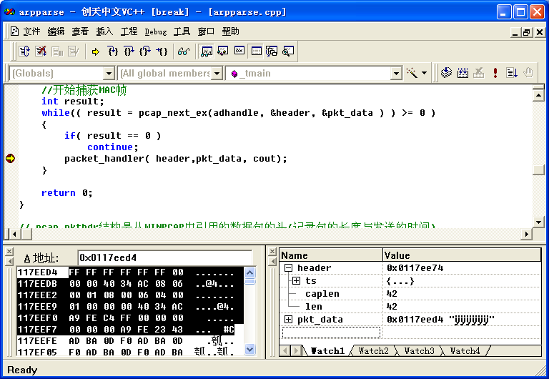
(图1)

三. 简单解释:
- 第一,二步的目的: 监视本地所发出或收到的ARP包,
- 第三步的目的: ping 命令会促使发送一个ARP包
- 第4-7步的目的: 查看所拦截的ARP包头的内容.

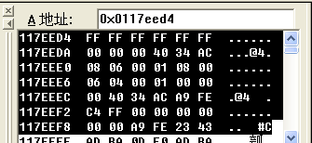
(图3)
(与图1中的黑色部分是一样的)
以下详细说明包头的含义:
FF FF FF FF FF FF -----------------------------------广播MAC地址(目的MAC)
00 00 00 40 34 AC ------------------------------------我的MAC地址
08 06 ---------------------------------------------------ARP协议的代号
00 01----------------------------------------------------硬件类型
08 00---------------------------------------------------上层协议类型(0X0801代表IP协议)
06-------------------------------------------------------硬件地址长度
04-------------------------------------------------------IP地址长度
00 01---------------------------------------------------操作为请求
00 00 00 40 34 AC-----------------------------------源MAC
A9 FE C4 FF------------------------------------------源IP(也就是169.254.196.255的八进制表示法)
00 00 00 00 00 00 ------------------------------------目的MAC
A9 FE 23 43 -------------------------------------------目的IP(也就是169.254.112.89)

四.理论知识:
ARP包的结构示意图(图4)
物理帧头(14B) | ARP帧头(28B) | 填充数据(18B) | CRC(4B)
(图4)

物理帧头结构示意图(图5)
目的MAC (6B) | 源MAC(6B) | 类型(2B)
(图5)

ARP帧头结构示意图(图6)
0 8 16 24 31(位)
硬件类型 |  | 上层协议类型
硬件地址长度 | IP地址长度 | 操作(请求为0X1,应答为 0x2)
源MAC地址
源MAC地址 |  | 源IP地址
源IP地址 |  | 目的MAC地址
目的MAC地址
目的IP地址
图6

